**THANKYOU…..**

**ARIGATOO**



**ありがとう**

**CAN I PLEASE HAVE….?**

**THING O KUDASAI**

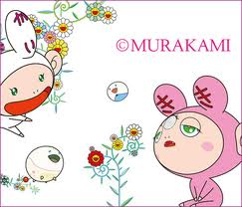

**________ を　ください**

**EXCUSE ME…..**

**SUMIMASEN**

C:\Program Files\Microsoft Office\Media\CntCD1\ClipArt8\j0343525.wmf

**すみません**

**SORRY…**

**GOMEN-NASAI**



**ごめんなさい**

**CLASSROOM**

**MANNERS**

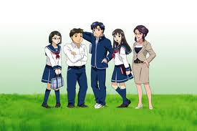

**きょうしつ　の　マナー**